为提高所机关的日常办公效率，同时促进所内文化氛围的建设，综合办购买了一套企业短信平台，为所领导和所属管理部门提供短信群发服务。为了使大家更好地掌握该系统，综合办编写了以下使用说明。
- 登陆
在浏览器里输入：http://159.226.65.12:8080/ShortMessageT/Login.jsp
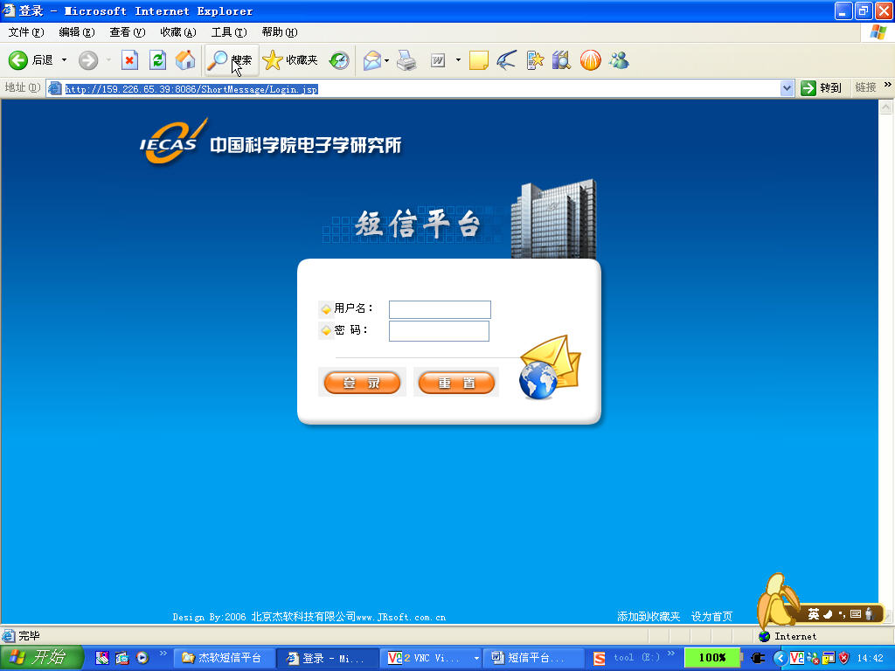
输入用户名，密码，点击登陆。用户名，密码需要向综合办申请开通。
二、编写短信
1、选择收件人
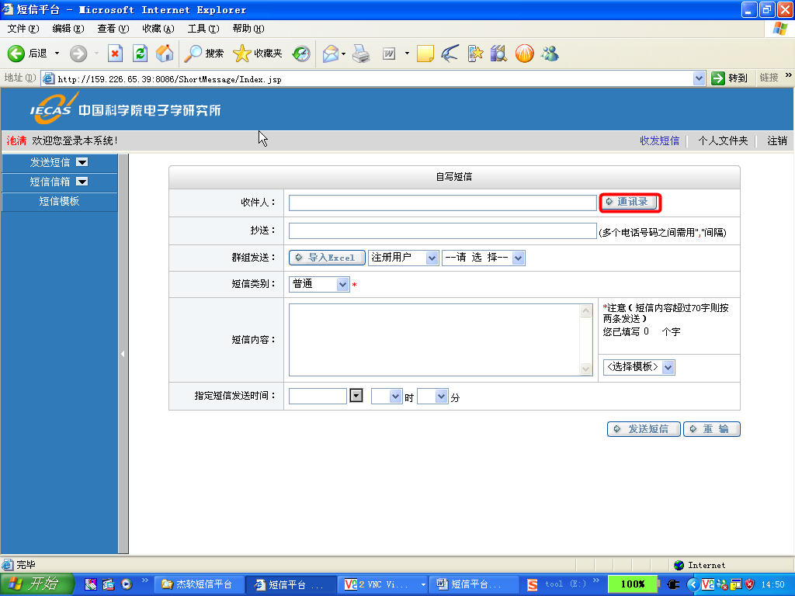点击“通讯录”，在弹出的页面如下：
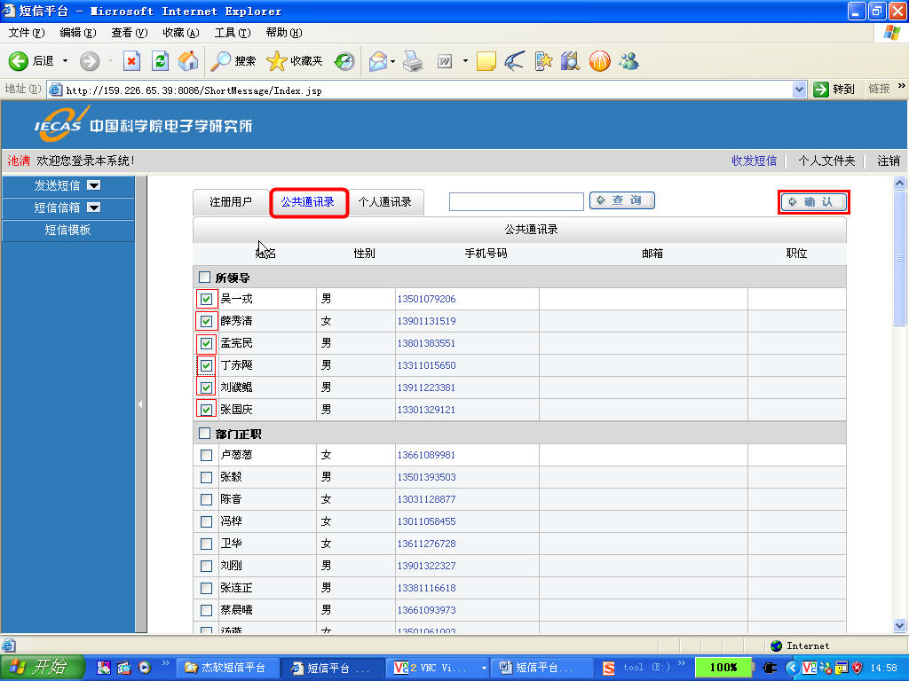
选择“公共通讯录”，在您要发送的人名前面的方框内打“√”，如：，点击“确定”。
2、编写短信
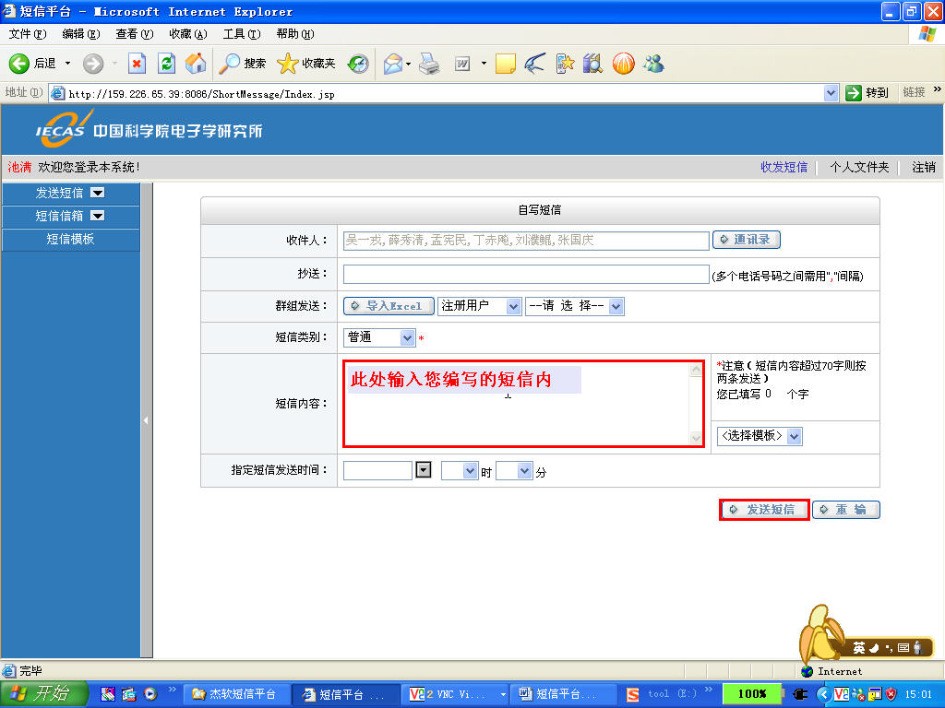
在红色框区内编辑您的短信内容，然后点击“发送短信”。
- 退出系统
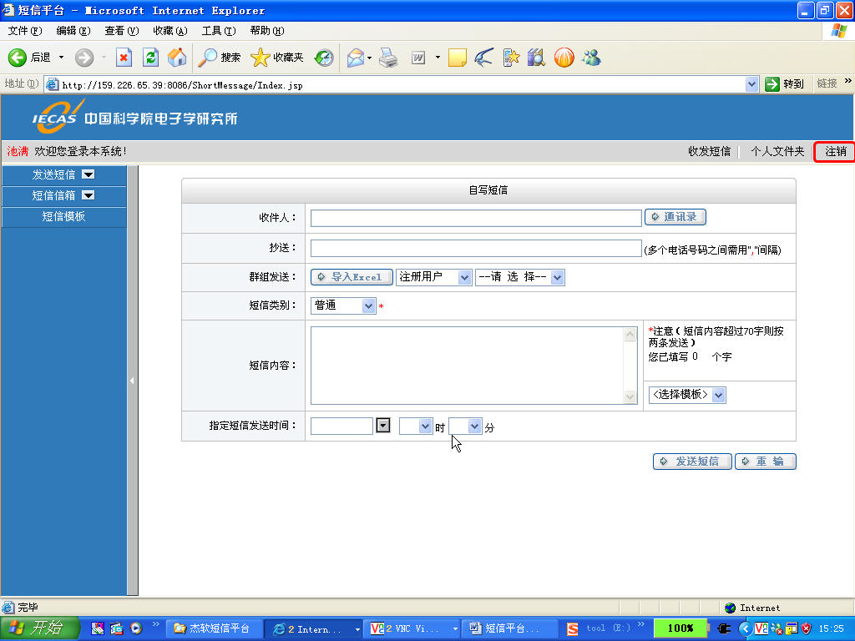
点击屏幕右上角的“注销”，即可退出系统。

